 | Krampouezh  Cycle 4 (2 heures) - Classe de seconde (1 heure)

Situation :  Une bigouden doit récupérer en une minute un maximum de crêpes qui tombent aléatoirement.  Fichier initial :  P : / Documents en consultation / Maths / Krampouezh.sb | 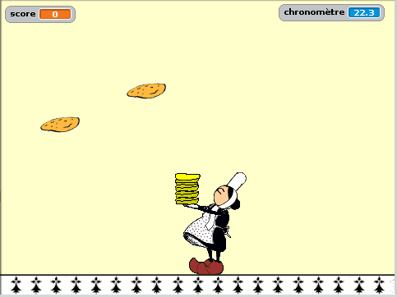
Étape 1 : Rendre le jeu fonctionnel
- La bigouden doit se déplacer latéralement à l'aide des touches directionnelles gauche / droite.
- La crêpe doit tomber aléatoirement jusqu'à toucher les crêpes déjà empilées (zone jaune) ou bien le sol (zone blanche) ou la coiffe blanche de la bigouden.
- Un score doit permettre de comptabiliser les crêpes récupérées en une minute.

Étape 2 : Quelques améliorations pour sucrer le jeu.
- Et si on accélérait la chute de la crêpe au fur et à mesure ?
- Deux crêpes pour les plus gourmands ? (clic droit sur l'objet crêpe et dupliquer)
- D'autres idées ?

Krampouezh
Cycle 4 (2 heures) - Classe de seconde (1 heure)

Situation :
Une bigouden doit récupérer en une minute un maximum de crêpes qui tombent aléatoirement.
Fichier initial :
P : / Documents en consultation / Maths / Krampouezh.sb
Étape 1 : Rendre le jeu fonctionnel
- La bigouden doit se déplacer latéralement à l'aide des touches directionnelles gauche / droite.
- La crêpe doit tomber aléatoirement jusqu'à toucher les crêpes déjà empilées (zone jaune) ou bien le sol (zone blanche) ou la coiffe blanche de la bigouden.
- Un score doit permettre de comptabiliser les crêpes récupérées en une minute.

Étape 2 : Quelques améliorations pour sucrer le jeu.
- Et si on accélérait la chute de la crêpe au fur et à mesure ?
- Deux crêpes pour les plus gourmands ? (clic droit sur l'objet crêpe et dupliquer)
- D'autres idées ?

